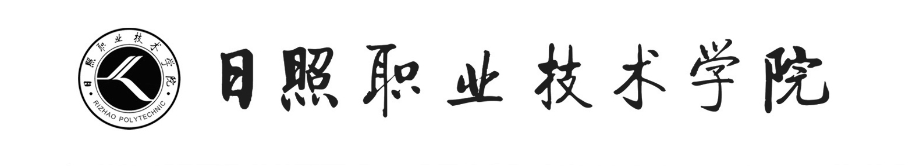

《摄影基础》

授 课 计 划

课程名称：摄影用光与构图
课程代码：290114
适用专业：20级数字媒体应用技术三班
制 定 人：吴玉峰
审 阅 人：刘娜（教研室主任）
修订时间：2020年7月

日照职业技术学院 创意设计学院
2020年7 月15 日

一、授课目的和要求
通过本课程的学习，旨在使学生学习和掌握摄影基础理论与技能，熟练掌握对不同拍摄题材的构图和不同光线环境中的用光技巧，加深对所学专业理论知识的理解, 提高摄影实操技能,积累拍摄经验， 为下一步专业知识的学习做好技术准备。
二、授课知识要点
1.熟练掌握对不同拍摄题材的构图。
2.熟练掌控不同光线环境中的用光技巧。
3.将所掌握的构图和用光理论与实拍环境相结合，做到前期拍摄与后期修图有机融合并直达主题。
三、授课地点及条件
场所：室内外不同光线环境
拍摄设备：数码单反，配套镜头组，附件（高速卡、滤镜）——每人一套
拍摄辅助设备：三脚架、独脚架等
灯光设备：闪光灯等
后期设备：笔记本电脑、读卡器、存储设备——每人一套
- 授课日期和课时
 | 周一 | 周二 | 周三 | 周四 | 周五 | 周课时
第17周 | 5-8 | 3-4 |  | 1-4 | 1-4 | 14
第18周 | 5-8 | 3-4 |  | 1-4 | 1-4 | 14

单元 | 主要教学内容 | 周次∕课时 | 教学手段与方法 | 教学场所 | 提交的  学习成果
一  构图是摄影的骨架 | 一、构图是摄影成败的第一步  1、认识摄影中的构图  2、良好的构图是摄影的骨架  3、怎样的图片最有吸引力  二、摄影构图的基本因素与相互关系  1、照片的结构要素  2、相互影响的结构要素  三、各类基本构图方法  1、遵循线条美的构图形式  2、遵循形状美的构图形式  3、色彩对构图的影响  四、好的构图基本原则  1、构图的基本法则  2、追求简洁  3、画面均衡  4、黄金分割  5、寻找线条 | 1/14 | 讲授4节 | 教室及户外 | 照片8张
二  人像摄影构图法则 | 一、人像摄影构图的特别之处  二、人像摄影的基本表现形式  1、特写人像  2、半身人像  3、七分身人像  4、全身人像  三、选择最合适的拍摄角度与视角  1、选择水平还是垂直画幅  2、选择合适的拍摄角度  3、必须重视的拍摄视角  四、细心搭建人像照片的画面结构  1、三分法构图  2、中心式构图  3、三角形构图  4、对角线构图  5、框式构图 | 1/14 | 讲授4节  实拍4节 | 教室及户外 | 照片8张

单元 | 主要教学内容 | 周次∕课时 | 教学手段与方法 | 教学场所 | 提交的  学习成果
三  风景摄影构图法则 | 一、好的风景照片画面构成原则  1、不同的取景带来不同的感受  2、如何取景构图才是好的风景照片  二、各具风格的风景照片构图方式  1、给人安宁感的水平线构图  2、突显高大的垂直构图  3、经典的井字形构图和三分法构图  4、活泼动感的对角线构图  5、动感十足的斜线构图  6、优美的曲线构图  7、汇聚视线的放射线构图  8、稳定的三角形构图  9、突出重点的中央重点构图  10、平衡感的对称构图  11、灵便的L/框式构图  三、不同风景素材的构图技巧  1、海洋/湖泊 2、溪流/河流  3、山景/沙漠 4、草原  5、日出/日落 6、雪景  7、花卉 8、树木 9、夜景  10、城市/建筑 | 2/14 | 讲授4节  实拍4节 | 教室及户外 | 照片10张
四  光是摄影的灵魂 | 一、揭开光线的面纱  1、光的聚散  2、光的方向  3、光的强弱  4、光的软硬  5、光的颜色和色温  6、认识光比  二、如何更好地控制光线  1、让测光更准确  2、对自然光线的控制  3、选择最佳光源  三、数码相机曝光组合的设置  1、光圈、快门、感光度  2、三者的变化关系  3、APEX曝光公式  4、白平衡  5、调整EV  四、用光器材的使用  1、闪光灯  2、反光板和柔光板 | 2/14 | 讲授4节  实拍4节 | 教室及户外 | 照片8张

五、授课教师
吴玉峰

六、学生分组情况及名单
班级 | 岗位小组人员 |  | 指导老师 | 备注
2019数字媒体技术三班 | 1组 组长： |  | 吴玉峰
2019数字媒体技术三班 | 2组 组长： |  | 吴玉峰

七、实训任务及具体内容安排（含时间、地点、实施内容、要求等具体内容）
周次 | 时 间 | 地 点 | 实施内容 | 任课教师 | 授课要求 | 备注
17周 | 周二1-4  周五1-4 | 校内外 | 拍摄实践 | 吴玉峰 | 器材使用
18周 | 周二1-4  周五1-4 | 校内外 | 拍摄实践 | 吴玉峰 | 器材使用

八、考核及标准
1、按照课程标准要求进行照相机操作训练，以实拍图片检验照相机操作熟练程度等技术环节，待课程结束时尽可能做到人机一体，为下一步的专业学习打下技术基础。
2、作业要求：风光拍摄练习20张，户外人像练习20张，花卉静物练习20张，JPEG格式，长边2000ppi。于1月6日前上交作业。
3.考核标准：画面拍摄质量（60%）；数量（30%）；按时完成（10%）。

